“扬华杯”
大学生课外学术科技作品竞赛

网

上

申

报

指

南

2019年3月

目录
一、在线比赛流程 3
1.1参赛申报流程 3
二、具体功能及步骤说明 4
2.1用户注册 4
2.2加入比赛 4
2.3作品申报 5
2.4查看作品状态 7
2.5更新作品信息 8
2.6上传展板 8
2.7申报过程中的其他问题总结 8

一、在线比赛流程

1.1参赛申报流程
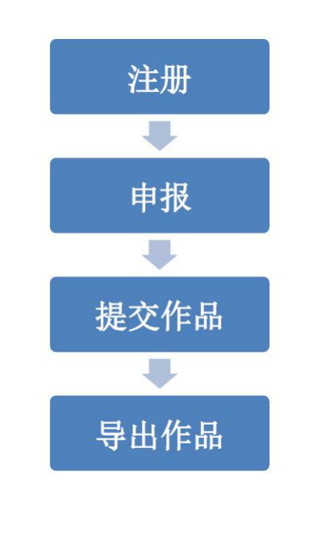

二、具体功能及步骤说明

2.1用户注册
1.登录 “挑战杯 ”官网（ http://www.tiaozhanbei.net/）或高校专区官网（http://www.tiaozhanbei.net/gxzq/），点击“注册”。
2.输入邮箱、昵称、密码和验证码，点击“确定”。
注意：参赛者用户名必须使用邮箱。
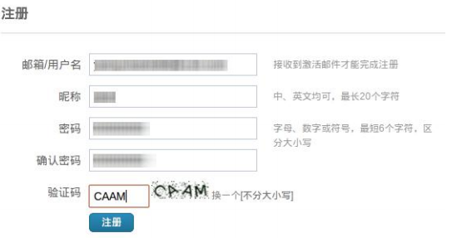
3.注册完毕后，点击最上面一栏中的“个人主页”，进入个人主页。点击左侧一栏中的“编辑个人信息”即可进入信息编辑页面，可完善基本信息，学校信息，工作信息和联系信息。

2.2加入比赛
1.登录网址:http://www.tiaozhanbei.net/gxzq/,选择所在高校（西南交通大学），进入所在高校专区首页；点击导航栏中的“比赛入口”，选择“加入比赛”。



2.点击“我上报的作品”，显示已上报作品列表。
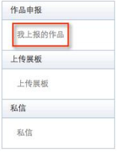
3.点击“创建作品”。
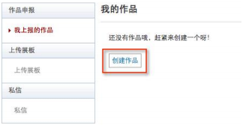

2.3作品申报
1.填写作品相关信息
点击左侧信息栏，按顺序填写作品相关信息。
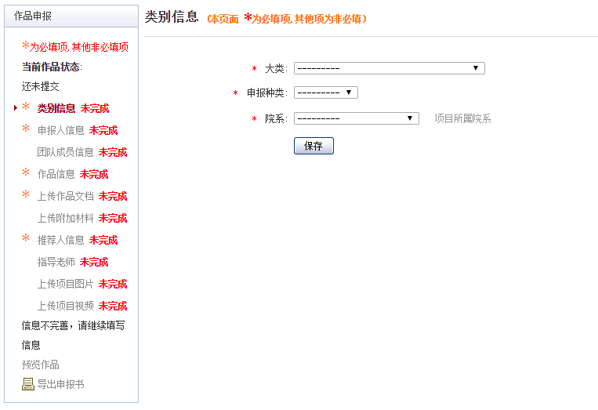

2.上传论文文档
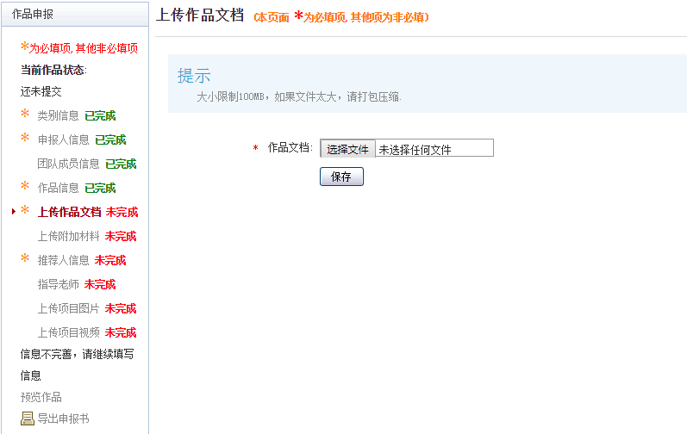

3.上传附加材料

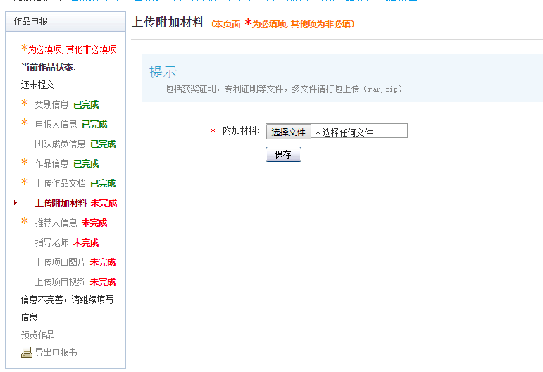
4.提交项目
提交项目前请仔细检查项目信息是否已经填完善，一旦提交后将无法更改。
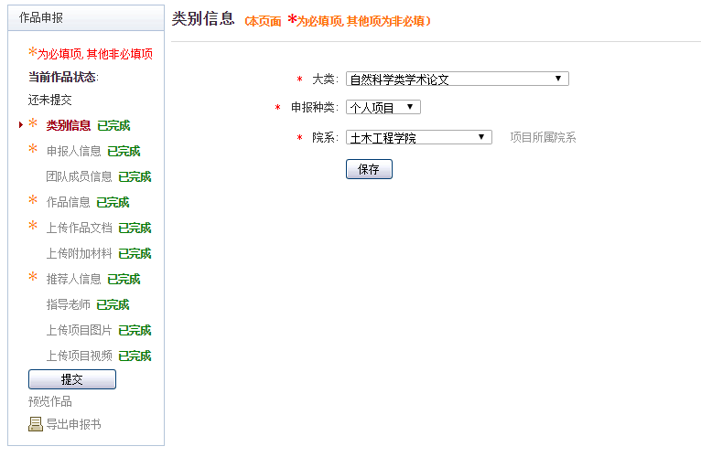
2.4查看作品状态
作品提交后，作品信息将无法更改。作品将由院级管理员、校级管理员审核，每当作品被审核，申请人将会收到一封系统公告，同时可以观察到作品状态发生改变。
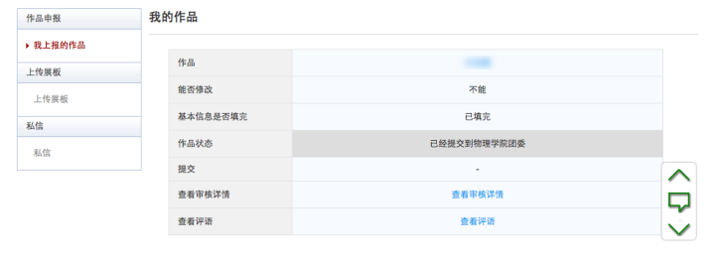

2.5更新作品信息
作品经由各级管理员审核时，可能因被认为信息不完善，作品状态将被修改为“预审核通过，信息不完整，请完善”。此时作品重新变为可编辑状态，申请人需要完善作品信息并重新提交作品等待审核。
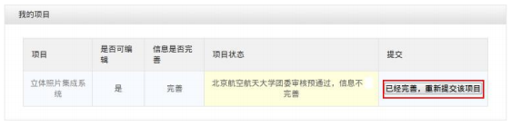
提交后等待审核的作品不能进行更改，参赛者可申请补报，补报后作品重新变为可编辑状态，申请人可重新完善作品信息并重新提交作品等待审核。

提示：提交作品可能会出现 “预通过 ”、“补报 ”等状态，需要参赛选手修改后再提交。请各参赛选手注意关注作品状态，以免错过修改甚至是通过机会。

2.6上传展板
参赛者可以上传其作品的展板图片，该图片可供管理员进行下载。
初赛阶段暂时不用上传展板，至复赛或决赛阶段再上传，具体要求后续通知。
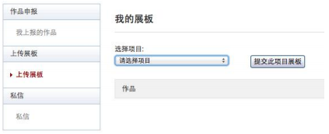

2.7申报过程中的其他问题总结
Q1只能填一个合作者吗？不是应该有 5个人吗？
请查看团队成员信息下的蓝字“添加”
Q2交大宿舍电话怎么填？
校赛阶段该项内容不必要，可先填写负责人手机。
Q3需要盖章或签字吗？
导出申报书后，请学院团委在此处盖章，对参赛成员身份进行审核。
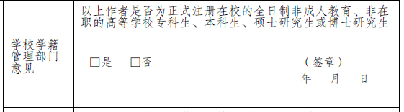

请指导教师在此处签字
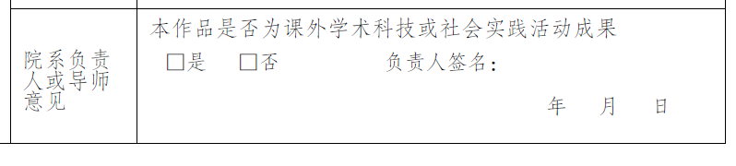

Q4.在网上提交作品时，发现论文提交一栏是必填项，但是我们是实物作品，请问这个论文也必须有吗？
是的，必须要上交，科技制作发明类也是需要提交文本的。如果现在还没写的话，可以根据已有的相关资料先改一份文本，重点内容主主要包括：
1、作品简介
2、对于核心技术原理的说明
3、与同类产品、研究成果相对比的差异性优势
4、作品的应用价值、将来可取得的经济效应
Q5.网站导出来的申报书有些内容在文本框外面，因为导出的文件是 PDF，无法调整，可以在网站上处理一下吗？
如果是封面标题在文本框外，可以不用管。
如果申报书内其他内容在文本框外，麻烦再申请一个号，专用来重新导出正确的申报书。但注意请不要再提交了。如果这个方法依然行不通，可以用 word制作一份申报书。
Q6.格式要求?
学术论文、社会调查报告、科技发明类作品的说明，及所有相关材料需为中文，请用4号宋体打印附在申报书后，论文字数不能超过 8000，社会调查报告类不能超过 15000，科技发明类作品需上传实物演示视频。
Q7对于官网的申报书字数条件有疑问？
这些字数限制都是严格按照省赛和国赛的标准设置的。
Q8申报书怎么提交?
队员根据参赛手册提交作品，生成申报书。最后将申报书和作品文本、相关附件打印出来，作品文本和相关附件附在申报书后，提交至学院团委，由学院团委审核通过后统一汇总交至校团委。
Q9人员信息调整？
校赛阶段不再进行人员信息更改，以本次系统提交为准。

使用过程中遇到任何问题请联系校团委66367089。

